**2024年秋季学期**

**“马克思主义基本原理”实践教学**

**实施方案**

根据本科生院2024年秋季学期教学有关通知要求，结合马克思主义学院本科公共课教学实际，现制定2024年秋季学期“马克思主义基本原理”课程实践教学实施方案如下：

**一、实践教学内容、要求及成果形式**

《中共中央关于进一步全面深化改革　推进中国式现代化的决定》强调“坚持守正创新”“激发全社会内生动力和创新活力”“构建支持全面创新体制机制”等，强调了实施创新驱动发展战略的重要性。

从“东方红一号”卫星成功发射，到中国航天员遨游太空；从中国空间站全面建成，到探月、探火工程深入推进，中国航天的高速发展折射我国科技事业发展的伟大成就。科研、科技的发展推动生产力发展、推动经济社会不断前进。每一个时代的科技创新，都成为一个时代前进的动力。

请展开“寻新”之旅，就山东大学校史上的或本学科内的科研与科技创新进行寻访。完成以下实践任务：

**（一）寻访记录**

要求：

（1）图片或者文字展示寻访的创新内容，包括名称、作者（或团队）、作品内容、应用或研究价值（关键探寻此研究对当时的（或者至今）经济社会生活的应用价值、影响等内容）；如有必要，鼓励对原创者进行访谈；

（2）寻访记录不少于500字。

**（二）研究报告**

要求：

（1）围绕实践主题自拟研究题目，以寻访记录为第一手资料，结合一个恰当的马克思主义基本原理，分析为什么要创新、如何创新。

（2）研究报告要求原创，结合一个原理，展开深入分析，做到逻辑清晰，论证有力。

（3）字数要求1000-1500字。

**二、实践教学过程与主要环节**

（一）学生在任课教师的指导下完成实践教学任务。

（二）任课教师组织开展实践教学环节

（1）向学生详细布置实践教学任务，明确相关要求。

（2）全过程指导和督促学生认真开展实践教学。

**三、实践教学成绩与评定**

1.实践成果提交截止时间由任课教师规定。

2.所有实践成果均需提交电子版和纸质版两个版本，任课教师在纸质研究报告上用红笔标注实践教学成绩。

3.实践成果是评定学生实践成绩的依据，总分40分。

4.实践成果后期会择优集结出版。

**四、实践教学成绩评定细则**

1.实践教学部分共16学时，0.5学分。

2.寻访记录与研究报告均需要提交，任一项未交，实践教学总分仅为20分；

3.寻访内容不符合要求，实践教学总成绩最高为25分；

4.寻访造假、学术不端等现象一旦发现，实践教学部分总成绩为0。

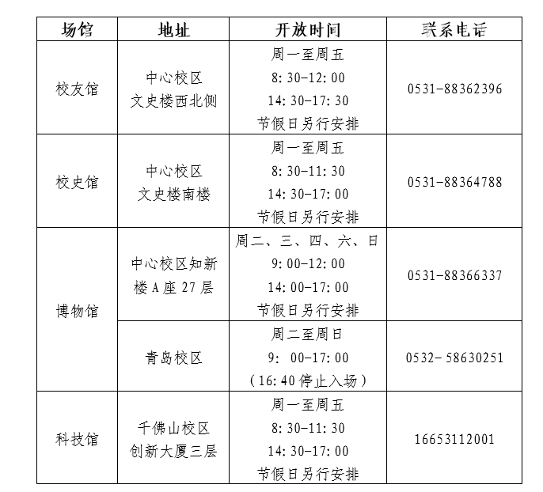**五、校内寻访资源推荐（开放时间仅供参考，参观前请拨打联系电话确认）**

马克思主义学院马克思主义基本原理教研室

2024年9月11日

附件：《马克思主义基本原理》实践教学成果

**题目**

姓名

学号

班级

**寻访记录**

寻访作品名称：

寻访作品作者：

寻访记录：

**研究报告行文格式**

**《题目》**

引言

1. ……

二、……

1. ……

\***格式要求：**1.字体宋体，字号小四号，行间距1.5倍，引文必须有脚注。

2.正文中各级标题格式：一级标题：一、二、三……

二级标题：（一）、（二）、（三）……

三级标题：1、2、3……